PĀRSKATS PAR AUDU CENTRU DARBU 2017. GADĀ
2013. gada 22. oktobra Ministru kabineta noteikumu Nr. 1176 „Cilvēka audu un šūnu izmantošanas kārtība” (turpmāk Noteikumi Nr. 1176) 6.punkts paredz, ka audu centru un ieguves organizāciju atbilstību šajos noteikumos minētajām prasībām uzrauga Zāļu valsts aģentūra (turpmāk – Aģentūra).
Saskaņā ar Noteikumu Nr.1176 prasībām audu centri sagatavo gada pārskatu par iepriekšējā gada darbību un iesniedz to Aģentūrā. Gada pārskatā veic audu centra darbības uzskaiti, tai skaitā norādot iegūto, testēto, konservēto, apstrādāto, uzglabāto un izplatīto vai citādi izmantoto audu vai šūnu veidu un daudzumu, kā arī to audu un šūnu izcelsmi un galamērķi, ko paredzēts izmantot cilvēkiem. Aģentūra ir apkopojusi audu centru iesniegtos datus par izmantotajiem nereproduktīvajiem un reproduktīvajiem audiem.

NEREPRODUKTĪVO AUDU UN ŠŪNU IZMANTOŠANA
2017.gadā Aģentūra novērtēja atbilstību Noteikumu Nr. 1176 prasībām un izsniedza Audu un šūnu izmantošanas atļauju 3 jauniem audu centriem - 2 audu centriem nabassaites asiņu un audu ieguvei, 1 audu centram placentas un perifēro asiņu ieguvei nolūkā nodot tos zāļu ražotājam. Vēl viens audu centrs ir saņēmis atļauju darbības izmaiņām – taukaudu un nabassaites audu ieguvei nolūkā nodot tos jaunieviestās terapijas zāļu ražotājam. Vienam audu centram pēc iestādes lūguma atļauja anulēta. 2017.gada beigās nereproduktīvo audu un šūnu izmantošanas darbības bija tiesīgi veikt 13 audu centri.

Nereproduktīvo audu izmantošanas darbības 2017. gadā salīdzinājumā ar 2016. gadu
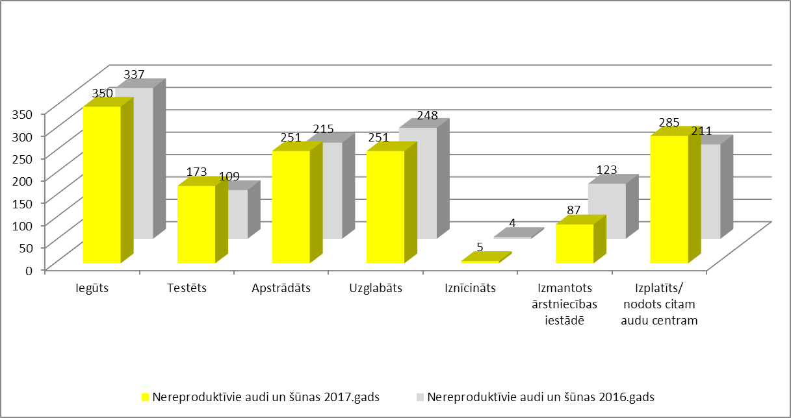
Nereproduktīvo audu izmantošana 2017. gadā pa audu veidiem

REPRODUKTĪVO AUDU UN ŠŪNU IZMANTOŠANA
Aģentūra 2017.gadā novērtējusi atbilstību un izsniegusi Audu un šūnu izmantošanas atļauju vienam jaunam audu centram, līdz ar to 2017.gada beigās asistēto reproduktīvo tehnoloģiju (ART) pakalpojumus nodrošināja 7 audu centri, diviem no tiem ir atļauja arī olnīcu un/vai sēklinieku audu izmantošanas darbībām.
Reproduktīvo audu izmantošana nav palielinājusies, no 2016. gada ir uzglabāšanā kriokonservēts olnīcu audu paraugs vienai pacientei, sēklinieku audu ieguve nav bijusi.

Reproduktīvo audu un šūnu izmantošanas darbības 2017. gadā salīdzinājumā ar 2016. gadu

